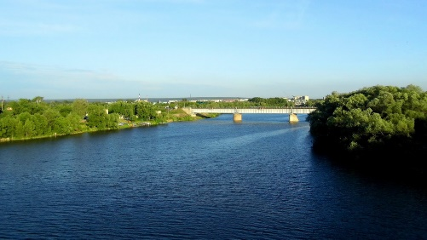
Загадки о Пензе
***
В Пензе протекает эта река,
А называется она… (Сура)

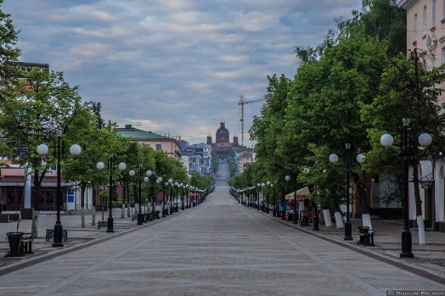
***
Есть в Пензе улица одна,
В честь столицы названа она.
(улица Московская)

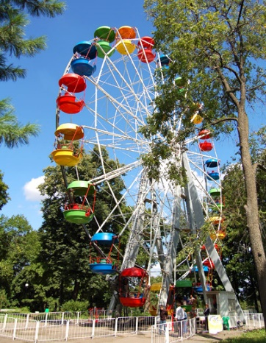
***
Это место для веселья,
Здесь закружат карусели.
Можно праздник отмечать,
Можно просто погулять.
(ЦПКиО им. В.Г. Белинского)
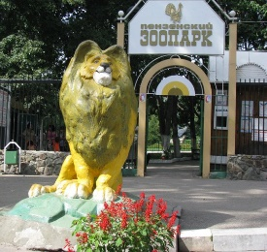
***
Царь зверей сидит у входа
И гостей встречает,
Он с улыбкой доброй
Зайти всех приглашает.
(Пензенский зоопарк)

***
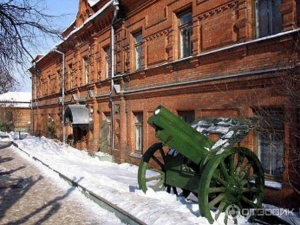
В нём предметы старины
До сих пор сохранены.
Любознательный народ
Посмотреть на них идёт.
(Краеведческий музей)
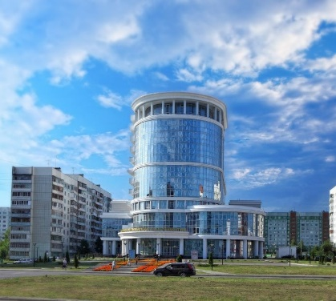
***
О новостройках загадывать начнём,
Их много в Пензе появилось.
В Арбеково построен дом большой,
Чтоб книг немало там хранилось.
(Библиотека им. М.Ю. Лермонтова)
***
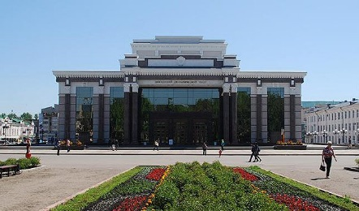
Здесь сыграны тысячи разных ролей,
Волшебников разных и королей.
Пусть здание новое, дух театральный
Живёт и сегодня в нём так же, как раннее.
(Драматический театр)
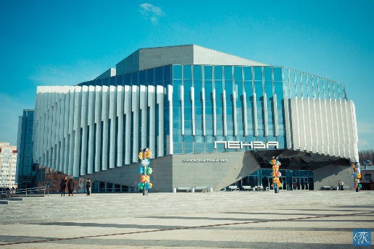
***
Я друга на концерт позвал,
Ну, конечно, в этот зал.
(Киноконцертный зал «Пенза»)

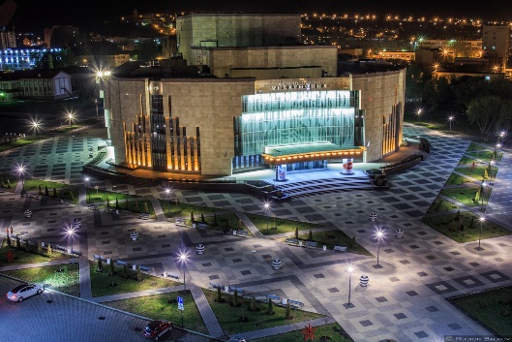
***
Здесь в уютном, светлом зале
Музыка звучит всегда.
На флейте, скрипке и органе
Слух наш радует игра.
(Филармония)

***
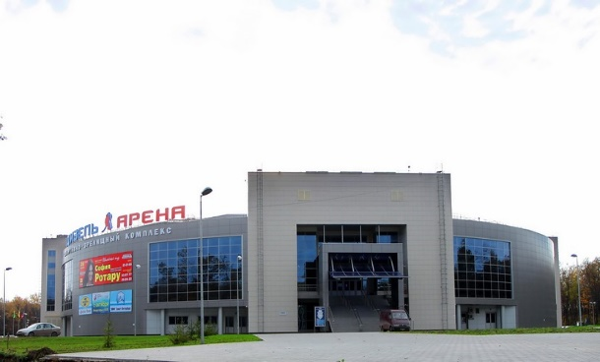
Фигурное катание, хоккей –
Всё это важно, в этом нет сомненья!
Чтоб мировой чемпионат принять,
Построено одно сооруженье!
(Дизель-Арена)

